**ИГРАЕМ ДОМА**

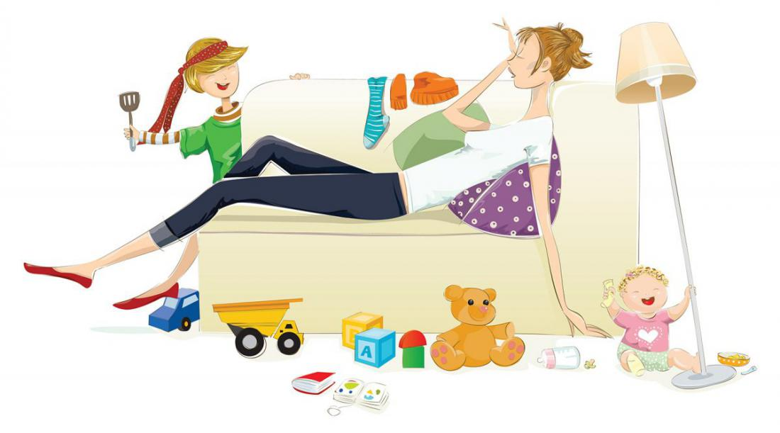

**картотека игр на внимание, память и воображение с детьми 4-5 лет**

**1. Игра на развитие внимания** **"Дорисуй"**

Взрослый раздает детям рисунки с изображениями предметов на которых отсутствуют некоторые детали. Предлагает назвать, что именно отсутствует на рисунке и дорисовать.

**2. Игра на развитие внимания "Кто спрятался"**

Взрослый раскладывает на столе перед детьми 10 картинок с животными. после того, как ребята их рассмотрели, воспитатель просит их закрыть глаза, а в это время убирает 3-4 картинки и спрашивает : "Посмотрите, какие животные спрятались?"

**3. Игра на развитие внимания и мышления** **"Найди лишнее"**

Взрослый четко произносит детям 6 слов, после чего просит ребят повторить слова в той же последовательности.

**4. Игра на развитие внимания** **"Чего не хватает".**

Взрослый называет части тела человека, а дети должны выполнить соответствующие движения: дотронуться до носа, уха и т. п. (можно выполнять под ритмичную музыку).

**5. Игра на развитие внимания** **"Овощи и фрукты"**

Взрослый зачитывает названия овощей и фруктов, детям дается команда : " Присесть - если услышат название овоща, подпрыгнуть - название фрукта".

**6. Игра на развитие внимания "Поезд"**

Дети становятся по кругу и имитируют движение поезда, взрослый показывает карточки, которые обозначают определенные движения : Желтая карточка-поезд рушился, красная карточка - поезд останавливался, синяя- поезд едет в обратную сторону, зеленая - поезд ускоряется.

**7. Игра на развитие внимания.**

**"Летает, прыгает и плавает"**

Взрослый показывает детям картинки животных, птиц, насекомых и т. п., а детям нужно без слов показать, какие движения они делают.

**8. Игра на развитие воображения "Ладошка"**

Предложить детям обвести красками или карандашами собственную ладошку и придумать, пофантазировать " Что это может быть?" Предложить создать рисунок на основе обведенной ладошки.

**9. Игра на развитие воображения "Неоконченный рисунок"**

Детям даются листы с изображениями недорисованных предметов. Предлагается дорисовать и рассказать о своем рисунке.

**10. Игра на развитие воображения "О чем рассказала музыка"**

Звучит классическая музыка. Детям предлагается закрыть глаза и представить о чем рассказывает музыка, а затем нарисовать свои представления и рассказать о них.

**11. Игра на развитие воображения "Что это такое?"**

Используются круги разных цветов, полоски разной длины. Дети встают в круг. Взрослый показывает один из кругов, кладет его в центр и предлагает рассказать, на что он похож. Ответы не должны повторяться.